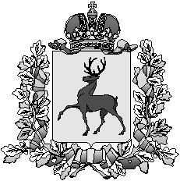

Администрация

городского округа город Шахунья

Нижегородской области

П О С Т А Н О В Л Е Н И Е

от 16 декабря 2014 года № 1402

Об установлении родительской платы за присмотр и уход за детьми в образовательных учреждениях городского округа город Шахунья, реализующих программу дошкольного образования

В целях упорядочении родительской платы за присмотр и уход за детьми в образовательных учреждениях городского округа город Шахунья, реализующих программу дошкольного образования администрация городского округа город Шахунья п о с т а н о в л я е т:
1. Установить с 01.01.2015 года родительскую плату за присмотр и уход за детьми:
- в размере 800 рублей в образовательных учреждениях, реализующих программу дошкольного образования, расположенных в р.п.Сява и р.п.Вахтан, в сельских населенных пунктах городского округа город Шахунья Нижегородской области;
- в размере 900 рублей в образовательных учреждениях, реализующих программу дошкольного образования, расположенных в городе Шахунья.
2. С момента вступления в силу настоящего постановления признать утратившим силу постановление администрации городского округа город Шахунья от 27.11.2013 года от № 1040 «Об установлении родительской платы за присмотр и уход за детьми в образовательных учреждениях городского округа город Шахунья, реализующих программу дошкольного образования».
3. Опубликовать настоящее постановление в газете «Знамя труда», а также посредством размещения на официальном сайте администрации городского округа город Шахунья Нижегородской области.
4. Настоящее постановление вступает в силу с 01.01.2015 года.
5. Контроль за исполнением постановления возложить на и.о. начальника отдела образования администрации Шахунского городского округа город Шахунья С.П.Шалаеву.

Глава администрации городского
округа город Шахунья В.И.Романюк

